  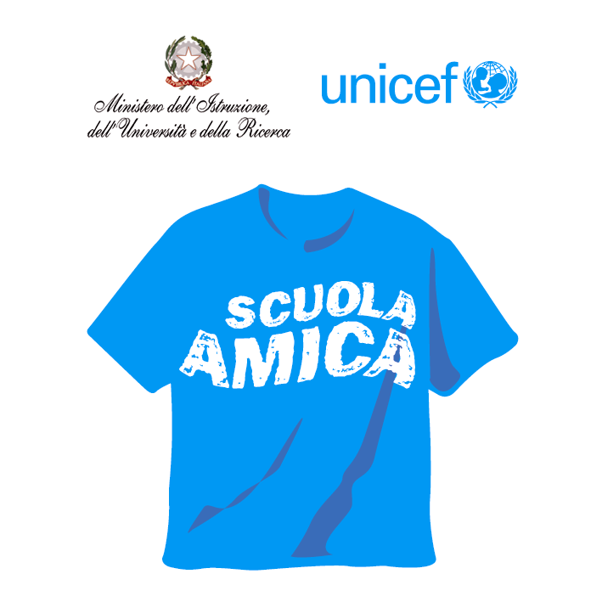 | M.I.U.R. – U.S.R. EMILIA ROMAGNA – Ambito Territoriale di BOLOGNA  ISTITUTO COMPRENSIVO N. 4 BOLOGNA  Cod. Fiscale 91201090379 Cod. Ministeriale BOIC81500C  Via Giulio Verne, 19 - 40128 Bologna  tel. 051-320558 - Fax 051-320960  boic81500c@istruzione.it http//www.ic4bologna.it  PEC: boic81500c@pec.istruzione.it |   Istituto Comprensivo  n 4

Prot. n. 7417/C27 Bologna, 09/12/2013

- Ai genitori delle Scuole dell’Infanzia Girotondo, Attilia Neri, Marsili, Sacro Cuore
- Alle Scuole dell’Infanzia viciniori
- Al Presidente del Consiglio d’Istituto
- Alla Coordinatrice Pedagogica
- All’Ufficio Scuola del Quartiere Navile

Oggetto: Assemblea informativa e Open - Day - Scuola Primaria anno scolastico 2014/2015.

La Dirigente scolastica e gli Insegnanti dell’I.C. n. 4 invitano i genitori degli alunni delle future classi prime
SABATO 11 Gennaio 2014 dalle ore 11.00 alle ore 13.00 presso la Scuola Primaria “Villa Torchi” - Via Verne, 21
all’assemblea informativa in previsione delle iscrizioni che dovrebbero essere fissate dal Ministero per il mese di Gennaio.
Durante tale incontro la Dirigente Scolastica e i Docenti illustreranno il piano dell’offerta formativa, l’organizzazione delle scuole e le procedure burocratiche per l’iscrizione.

Le giornate previste per la visita all’Istituto sono:
- Lunedì 13 Gennaio 2014 dalle ore 17.00 alle ore 18.00 Scuola Primaria “Marsili”.
- Lunedì 20 Gennaio 2014 dalle ore 17.00 alle ore 18.00 Scuola Primaria “Villa
Torchi”;
Lunedì 27 Gennaio 2014 dalle ore 17.00 alle ore 18.00 sarà attivo presso la Scuola Primaria “Marsili” e “Villa Torchi” uno sportello informativo al quale i genitori potranno rivolgersi per avere informazioni e chiarimenti.
Distinti saluti.

LA DIRIGENTE SCOLASTICA
Prof.ssa Rossella Fabbri

/la

